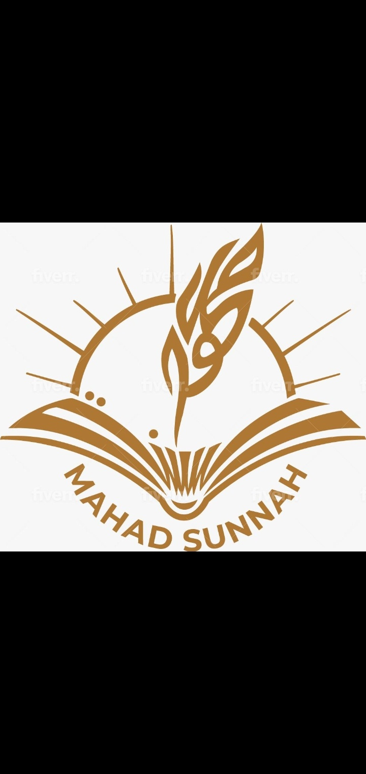
من فقه الاطعمة و الاشربة.
Kunskap kring vad gäller mat och dryck.

https://Mahadsunnah.com
https://Sarhaan.com

Grunden är att all mat och dryck är halal (tillåtet).

﴿يَا أَيُّهَا النَّاسُ كُلُوا مِمَّا فِي الْأَرْضِ حَلَالًا طَيِّبًا}
البقرة ١٦٨
"O människor ät av det som är på jorden [halal] tillåtet och gott."
Al baqarah 168

Förutom det som det finns bevis för att det är förbjudet, såsom de självdöda, blod, gris kött samt alkohol och liknande.
Och det som har nämnts i sharian som är förbjudet att äta.

1. Allt som har bekräftats är skadligt för människan. För att Allah sa
وَلَا تَقْتُلُوا أَنفُسَكُم
"Och döda inte er själva"
Surah Annisa 29

2. Även all mat och dryck som är najs (orent). För att Allah sa:
وَيُحَرِّمُ عَلَيْهِمُ الْخَبَائِثَ
"Och förbjuder det onda för dem."
Al araaf 157.

3. Samt är det förbjudet att konsumera någon typ av drog då profeten ﷺ sa allt som berusar är alkohol och all alkohol är förbjudet.

4. Och från de saker som är förbjudet och har spridits i vår tid som är obligatoriskt för människan att undvika och akta sig ifrån är rökning (cigaretter, shisha) för att

det är från de onda sakerna.
Samt att det innehåller många skador och leder till sjukdomar i kroppen som är kroniska och dödliga.
Och detta har bevisats med övertygelse i nutida medicinsk forskning.

5. Och det är även förbjudet att konsumera sömn tabletter förutom om man är i behov av det och läkaren har skrivit ut det till dig. Och detta för att det finns skador i att använda dessa tabletter.

